附件 不合格电人玩具产品信息
编号 | 产品名称 | 生产者 | 商标 | 型号 | 产区 | 地址 | 抽样电商网址 | 不合格项目 | 产品外观及不合格部位示意图
 | 电人玩具-iphone6s plus | / | / | / | / | / | https://item.taobao.com/item.htm?spm=a1z09.2.0.0.4c8a29ewkBRXb&id=554890577552&_u=m2bngd0ebebb | 7.1玩具本身及包装无生产商名称、商标、型号等标识；  7.1.1带可更换电池的电池玩具无相关标识；  7.3无相关使用符号；  7.5无包装，也无相关声明；  7.6无使用说明和标准要求内容使用简体中文；  7.7玩具上的标识不清晰易读；  14.1结构：电池玩具，以额定电压5.6V供电，瞬间最大工作电压为340V； | 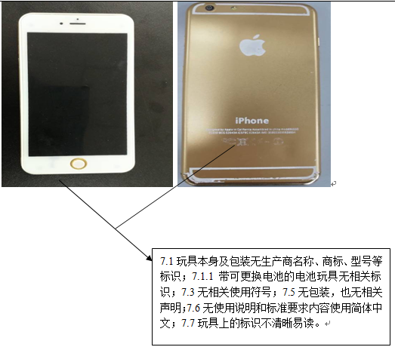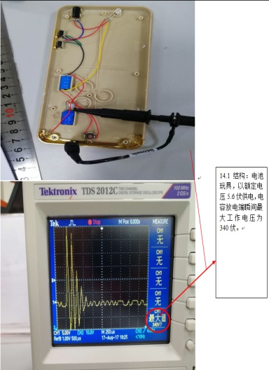
 | 电人口香糖 | / | / | / | / | / | https://item.jd.com/13854060667.html | 7.1玩具本身及包装无生产商名称、商标、型号等标识；  7.1.1带可更换电池的电池玩具无相关标识；  7.3无相关使用符号；  7.5标识和说明在包装，但无相关声明必须保留；  7.6有使用说明，但未使用简体中文；  14.1结构：电池玩具，以额定电压3.0V供电，瞬间最大工作电压为73.6V； | 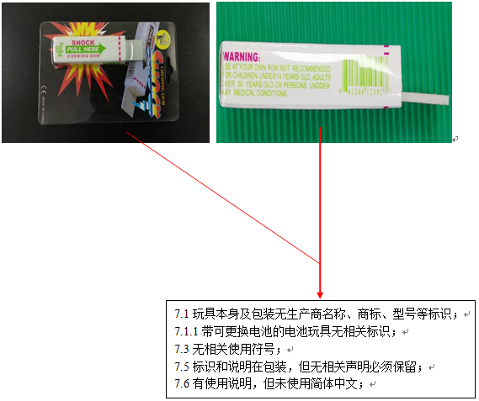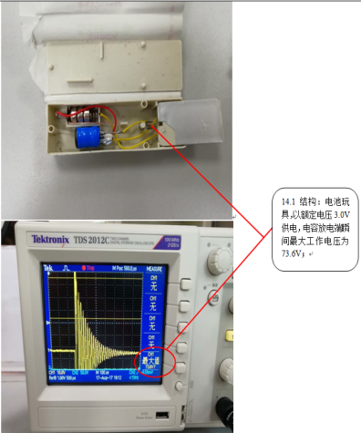
 | 电人魔方 | / | / | / | / | / | https://item.taobao.com/item.htm?spm=a1z09.2.0.0.4c8a29ewkBRXb&id=528179479411&_u=m2bngd0ecca9 | 7.1玩具本身及包装无生产商名称、商标、型号等标识；  7.1.1带可更换电池的电池玩具无相关标识；  7.3无相关使用符号；  7.5标识和说明在包装，但无相关声明必须保留；  7.6有使用说明，但未使用简体中文；  7.7玩具上的标识不清晰易读；  14.1结构：电池玩具，以额定电压5.6V供电，瞬间最大工作电压为38.4V； | 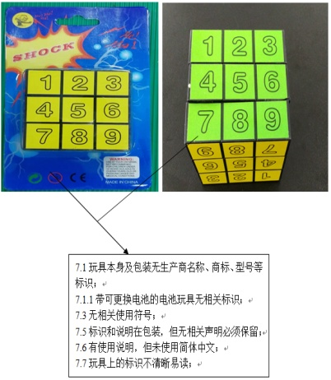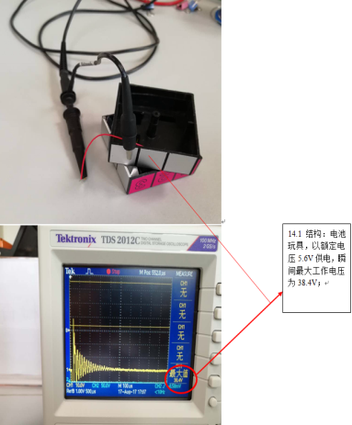
 | 电人玩具枪 | / | / | / | / | / | https://item.taobao.com/item.htm?spm=a1z09.2.0.0.4c8a29ewkBRXb&id=18116027063&_u=m2bngd0ea62c | 7.1玩具本身及包装无生产商名称、商标、型号等标识；  7.1.1带可更换电池的电池玩具无相关标识；  7.3无相关使用符号；  7.5标识和说明在包装，但无相关声明必须保留；  7.6有使用说明，但未使用简体中文；  7.7玩具上无标识；  14.1结构：电池玩具，以额定电压1.2V供电，电容放电端瞬间最大工作电压为100V； | 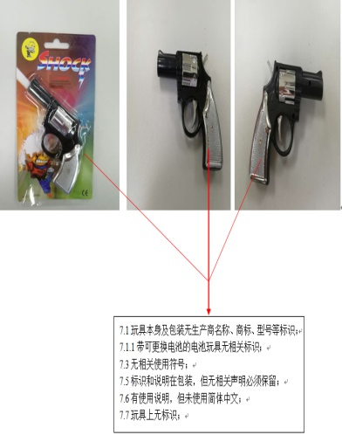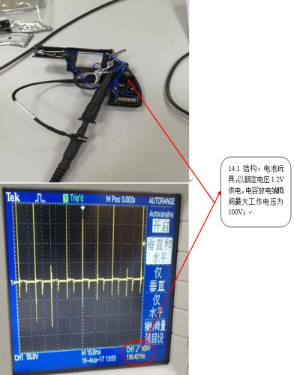
 | 电人订书机 | / | / | / | / | / | https://item.taobao.com/item.htm?spm=a1z09.2.0.0.4c8a29ewkBRXb&id=18116027063&_u=m2bngd0ea62c | 7.1玩具本身及包装无生产商名称、商标、型号等标识；  7.1.1带可更换电池的电池玩具无相关标识；  7.3无相关使用符号；  7.5标识和说明在包装，但无相关声明必须保留；  7.6有使用说明，但未使用简体中文；  7.7玩具上无标识；  14.1结构：电池玩具，以额定电压1.2V供电，电容放电端瞬间最大工作电压为48.0V； | 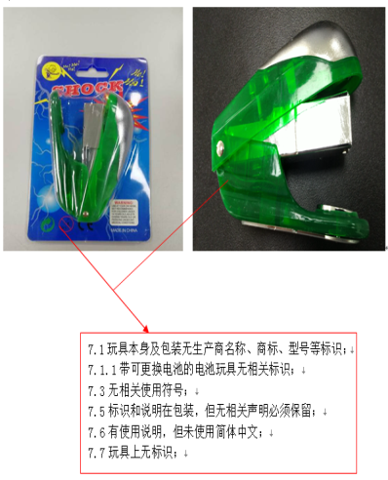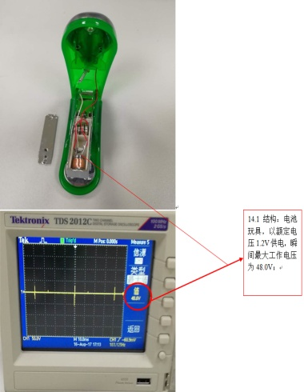
 | 电人握力器 | / | / | / | / | / | https://item.taobao.com/item.htm?spm=a1z09.2.0.0.4c8a29ewkBRXb&id=18116027063&_u=m2bngd0ea62c | 7.1玩具本身及包装无生产商名称、商标、型号等标识；  7.1.1带可更换电池的电池玩具无相关标识；  7.3无相关使用符号；  7.5标识和说明在包装，但无相关声明必须保留；  7.6有使用说明，但未使用简体中文；  7.7玩具上无标识；  14.1结构：电池玩具，以额定电压4.2V供电，瞬间最大工作电压为103.0V； | 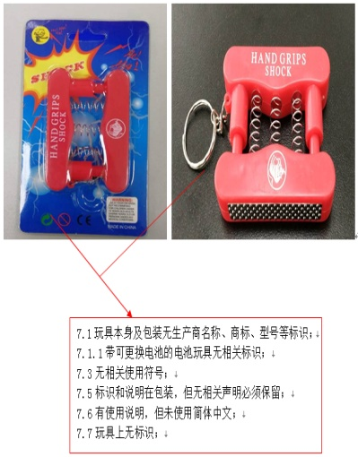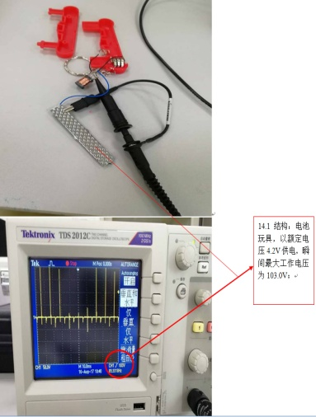
 | 电人握手宝 | / | / | / | / | / | https://item.taobao.com/item.htm?spm=a1z09.2.0.0.4c8a29ewkBRXb&id=18116027063&_u=m2bngd0ea62c | 7.1玩具本身及包装无生产商名称、商标、型号等标识；  7.1.1带可更换电池的电池玩具无相关标识；  7.3无相关使用符号；  7.5标识和说明在包装，但无相关声明必须保留；  7.6有使用说明，但未使用简体中文；  7.7玩具上的标识不清晰易读；  14.1结构：电池玩具，以额定电压5.0V供电，电容放电端瞬间最大工作电压为102.0V； | 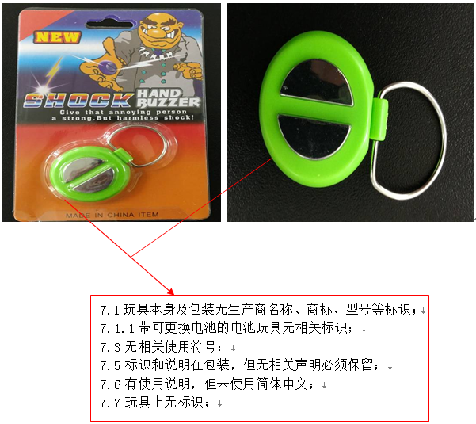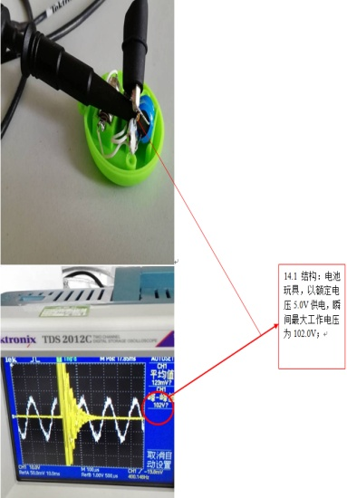
 | 可书写电人笔 | / | / | / | / | / | https://item.taobao.com/item.htm?spm=a1z09.2.0.0.4c8a29ewkBRXb&id=528179479411&_u=m2bngd0ecca9 | 7.1玩具本身及包装无生产商名称、商标、型号等标识；  7.1.1带可更换电池的电池玩具无相关标识；  7.3无相关使用符号；  7.5标识和说明在包装，但无相关声明必须保留；  7.6有使用说明，但未使用简体中文；  7.7玩具上的标识不清晰易读；  14.1结构：电池玩具，以额定电压4.3V供电，电容放电端瞬间最大工作电压为106.0V； | 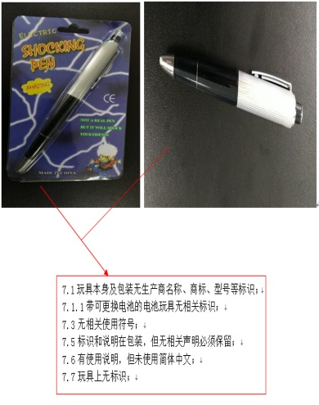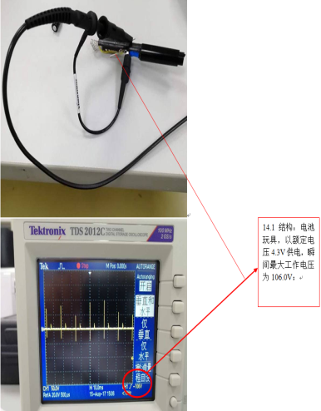
 | 电棍 | / | / | / | / | / | https://item.taobao.com/item.htm?spm=a1z09.2.0.0.4c8a29ewkBRXb&id=528179479411&_u=m2bngd0ecca9 | 7.1玩具本身及包装无生产商名称、商标、型号等标识；  7.1.1带可更换电池的电池玩具无相关标识；  7.3无相关使用符号；  7.5无包装，也无相关声明；  7.6无使用说明和标准要求内容使用简体中文；  14.1结构：电池玩具，以额定电压4.5V供电，电容放电端瞬间最大工作电压为414V； | 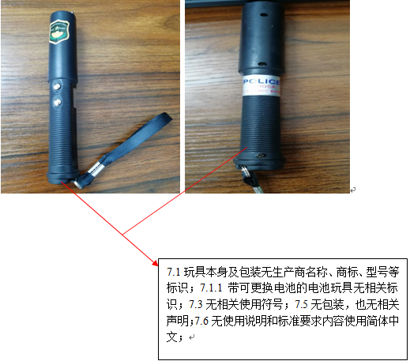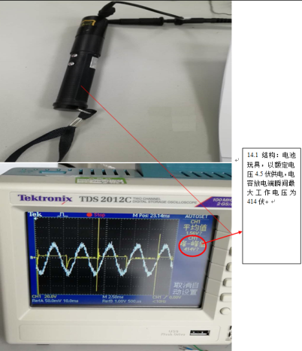
 | 电人激光子弹头 | / | / | / | / | / | https://item.jd.com/13373786262.html | 7.1玩具本身及包装无生产商名称、商标、型号等标识；  7.1.1带可更换电池的电池玩具无相关标识；  7.3无相关使用符号；  7.5无包装，也无相关声明；  7.6无使用说明和标准要求内容使用简体中文；  14.1结构：电池玩具，以额定电压4.5V供电，电容放电端瞬间最大工作电压为203V； | 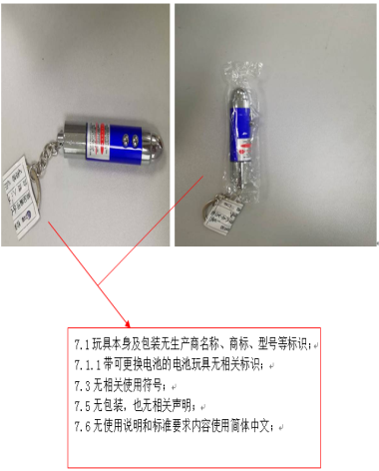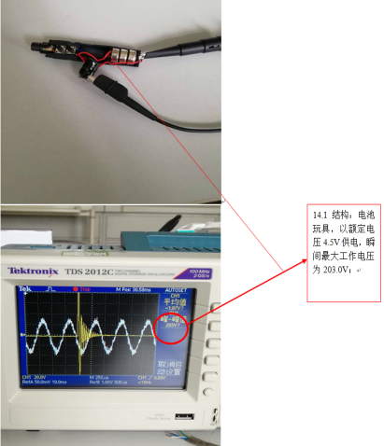
 | 触电鸭子 | / | / | / | / | / | https://item.taobao.com/item.htm?spm=a1z09.2.0.0.4c8a29ewkBRXb&id=528179479411&_u=m2bngd0ecca9 | 7.1玩具本身及包装无生产商名称、商标、型号等标识；  7.1.1带可更换电池的电池玩具无相关标识；  7.3无相关使用符号；  7.5无包装，也无相关声明；  7.6无使用说明和标准要求内容使用简体中文；  7.7玩具上无标识；  14.1结构：电池玩具，以额定电压4.5V供电，电容放电端瞬间最大工作电压为82V； | 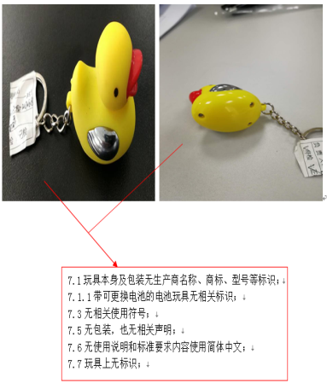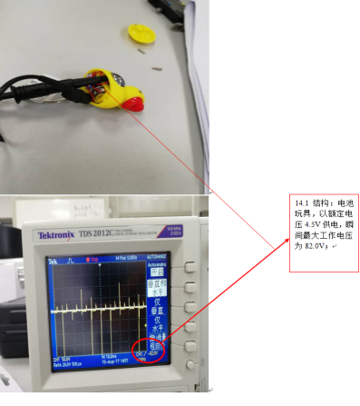
 | 电人打火机 | / | / | / | / | / | https://item.taobao.com/item.htm?spm=a1z09.2.0.0.4c8a29ewkBRXb&id=546252843574&_u=m2bngd0e3639 | 7.1玩具本身及包装无生产商名称、商标、型号等标识；  7.1.1带可更换电池的电池玩具无相关标识；  7.3无相关使用符号；  7.5无包装，也无相关声明；  7.6无使用说明和标准要求内容使用简体中文；  7.7玩具上无标识；  14.1结构：电池玩具，以额定电压5.7V供电，瞬间最大工作电压为116V； | 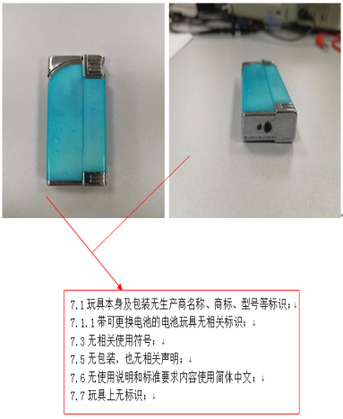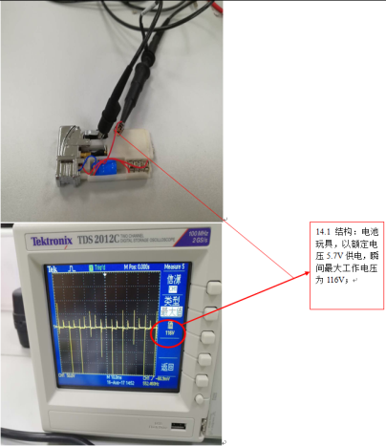
 | 保时捷电人车钥匙 | / | / | / | / | / | https://item.taobao.com/item.htm?spm=a1z09.2.0.0.4c8a29ewkBRXb&id=528179479411&_u=m2bngd0ecca9 | 7.1玩具本身及包装无生产商名称、商标、型号等标识；  7.1.1带可更换电池的电池玩具无相关标识；  7.3无相关使用符号；  7.5无包装，也无相关声明；  7.6无使用说明和标准要求内容使用简体中文；  7.7玩具上无标识；  14.1结构：电池玩具，以额定电压5.0V供电，瞬间最大工作电压为254V； | 